# Slingo基础

Slingo Lucky Joker是一款老虎机游戏与Bingo相结合的快节奏游戏，提供现金大奖。

选择你的赌注并按下旋转来开始游戏。



你有8次旋转来匹配转轴上和网格里的数字。



完成Slingos，在赔付阶梯上不断攀升。

每完成一个Slingo（赢奖线），现金奖励就会增加。

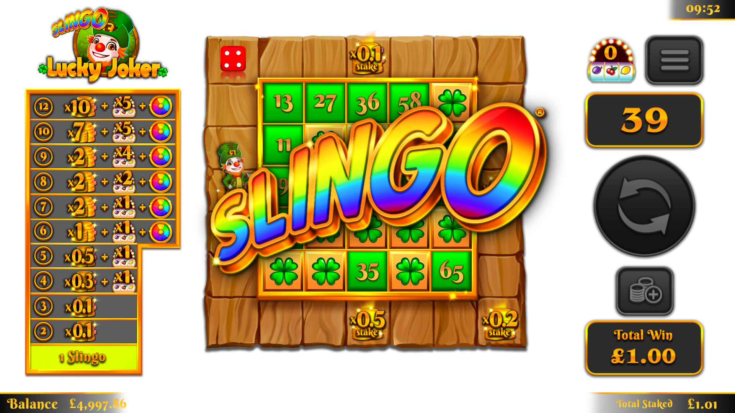

赔付表上共有12条赢奖线和11份奖励，因为网格上的最后一个数字会奖励至少2条赢奖线。

# 符号

Wild可让你标记上面一列中的任意数字。



超级Wild可让你标记网格上的任意数字。



免费旋转符号增加额外旋转。



3个Bonus轮盘符号触发5次Bonus轮盘旋转。



3个Bonus老虎机符号奖励Bonus老虎机上的15次额外旋转。

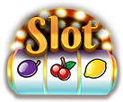

# 额外旋转

每次游戏后提供额外的旋转。

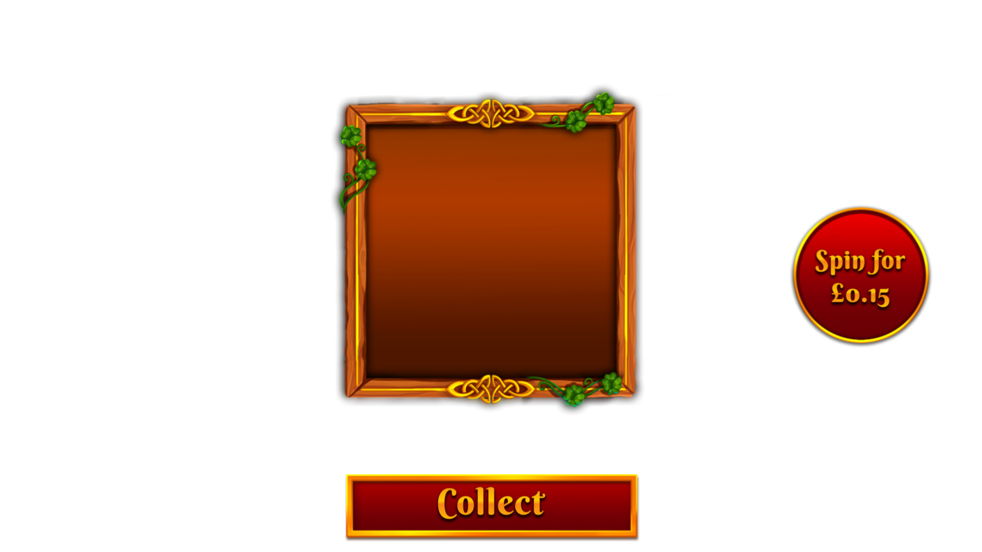

每次旋转的价格取决于网格位置和潜在奖金。

价格可能超出你的基础赌注。

你可以在游戏控制中控制额外旋转的限制。

按下收集，结束游戏或购买更多旋转。

下次旋转的价格显示在旋转按钮上。

# 轨迹游戏

游戏包括一条围绕Slingo网格的轨迹。

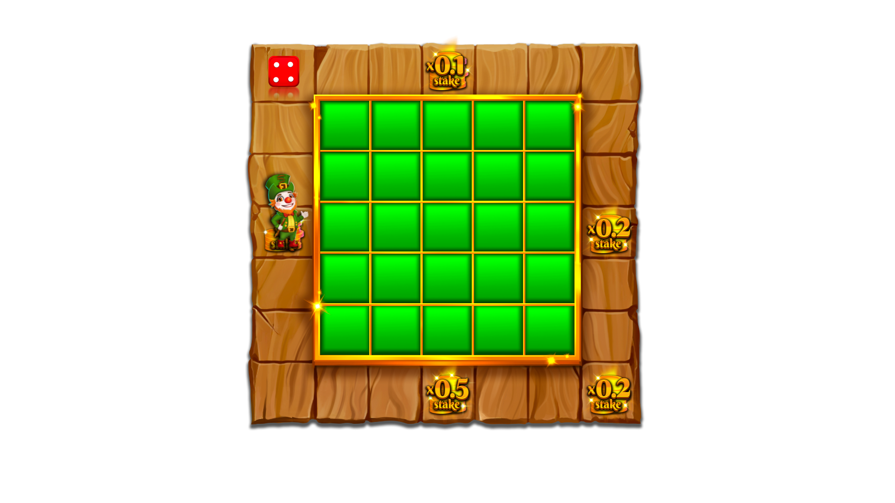

网格上有固定奖励的位置 - 每边中央各有一个奖励，右下角有一个奖励。

在每局游戏开始时，可能的奖励都会随机分配到可用的奖励位置。

游戏开始时，骰子和小丑出现在左上角。

每次旋转时，小丑会在棋盘上顺时针移动，立即奖励他获得的任何奖品。小丑每次旋转将移动1-6个空格，具体取决于掷骰子。

|  |  |  |  |
| --- | --- | --- | --- |

# Bonus轮盘

当一次旋转中出现下3个Bonus轮盘符号或奖励阶梯上达到6个或更多Slingo时，将触发Bonus轮盘。

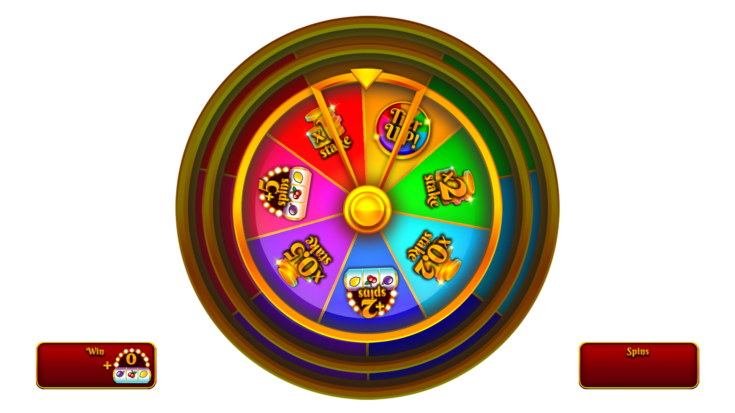

现金奖励

|  |  |  |  |  |
| --- | --- | --- | --- | --- |
|  |  |  |  |  |
|  |  |  |  |  |

额外Bonus老虎机旋转

|  |  |  |  |  |
| --- | --- | --- | --- | --- |

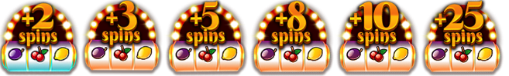

升级Bonus轮盘等级，有机会赢取更大奖励。



任何Bonus轮盘上的最小奖金是x0.2基础赌注或2次老虎机旋转。

任何Bonus轮盘上的最大奖金是x250基础赌注。

# Bonus老虎机

在游戏结束时，Bonus老虎机会使用所有奖励的旋转。当一次旋转中出现下3个Bonus老虎机符号或在Slingo奖励阶梯和/或Bonus轮盘上出现时，将获得Bonus老虎机旋转。

Wild小丑符号仅可出现在3个中央转轴上。

当Wild小丑符号出现时，它会在计算奖金之前扩展以填满整个转轴。



Bonus老虎机的最小奖金是x5的赌注线。

Bonus老虎机的最大奖金是x100的基础赌注。

## 符号派彩

线赔付组合乘以每条线的投注。

Scatter奖金乘以总投注。

除其他奖金外，还赔付Scatter奖金。

在赢奖期间，如果出现一个或多个Wild小丑符号，则该奖金翻倍。

| |  | **5** x500 | | --- | --- | | **4** x100 | | **3** x20 | | **2** x2 | | |  | **5** x500 | | --- | --- | | **4** x100 | | **3** x20 | | **2** x2 | | |  | **5** x250 | | --- | --- | | **4** x50 | | **3** x10 | |
| --- | --- | --- | --- | --- | --- | --- | --- | --- | --- | --- | --- | --- | --- | --- | --- | --- |
| |  | **5** x250 | | --- | --- | | **4** x50 | | **3** x10 | | |  | **5** x50 | | --- | --- | | **4** x10 | | **3** x5 | | |  | **5** x50 | | --- | --- | | **4** x10 | | **3** x5 | |
| |  | **5** x50 | | --- | --- | | **4** x10 | | **3** x5 | | |  | **5** x50 | | --- | --- | | **4** x10 | | **3** x5 | | |  | **5** x100 | | --- | --- | | **4** x20 | | **3** x5 | |

## 老虎机赢奖线

每条线仅赔付最高赢奖组合。

投注线奖金从左到右赔付，但scatter奖金除外，它可能出现在任何位置。

出现故障时，所有赔付和游戏无效。

# Slingo赢奖线

共有12条赢奖线和11份奖励，因为网格上的最后一个数字会奖励至少2条赢奖线。

# 最佳策略

最好的策略是，Wild和超级Wild的位置选择最好总是可以让玩家更接近Slingo。

如果多个位置符合此标准，那么最好选择被数量最多的Slingo（赢奖线）包含的位置。

例如，优先选择中央方块，因为它包含于水平、垂直和两条对角线上。如果多个位置再次符合这个标准，则随机选择一个。

# 游戏控制

可从菜单中选择游戏控制。

# 

设置要提供的最大额外旋转数。

设置额外旋转的最高价格。

设置任何一局游戏的最大赌注。

设置任何一局游戏的最大损失。

如果达到任何设定的限制，游戏将自动结束。

# 一般规则

基于最佳策略，此游戏的理论RTP为{TODO}%。

基于最佳策略，每次额外旋转的理论RTP为{todo}%。

转轴上的免费旋转符号被去除，以获得额外旋转。

在额外旋转中，一些潜在的奖励可能需要超级Wild。

仅在下一次旋转可以实现Bonus游戏时才提供额外旋转。

额外旋转价格会四舍五入为最接近的整数值，这会影响RTP，赌注金额较低时尤为如此。

如出现故障，所有赔付和游戏都将无效。

# 未结束的游戏

未完成的游戏将在启动24小时后自动完成。

任何剩余的旋转将使用随机数生成器（用于玩家决定）完成。

任何奖金将被自动入账。